

Zur Weinlese 2008

Nach der vorzeitigen Weinlese des vergangenen Jahres verlief der Wachstumsprozess 2008 im Rahmen des im Weinbau herkömmlichen Musters.

Auf einen Durchschnittswinter, in dem die Temperaturen und die Regenfälle in der Norm lagen, folgten bei Beginn der Wachstumsperiode auβerordentliche, lang anhaltende und bedrohliche Niederschläge und sorgten für eine Art "thrilling".

Diese üppigen Regenfälle begünstigen zwar einerseits das Wachstum der jungen Triebe, andererseits musste aber groβe Sorgfalt auf die Schädlingsbekämpfung gelegt werden, um die Gefahr zu bannen, dass die Rebblätter unter Pilzbefall zu leiden hatten.

Im Vergleich zum vorangehenden Jahr verzögerte sich die Weinlese um einige Wochen und sie fand damit wieder zur üblichen Zeit, und zwar zwischen Ende August und Oktober statt.
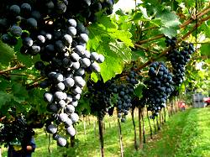 | Nur durch eine angemessene und gewissenhafte Betreuung der Weinberge ist es uns gelungen, diese heikle Situation zu meisern.  Der Sommer war im allgemeinen warm und regnerisch und begünstigte somit eine optimale Reifung der Trauben.

Nachstehenden listen wir die Daten der Lese unserer Cru auf, das heiβt der Weine, deren Trauben je aus einem einzigen Weinberg stammen.

- Tombola di Pin: die Pinot Noir Trauben wurden am 28. August, die Chardonnay Trauben am 4. September und die Prosecco Trauben am 16. September geerntet.
- Olmera: die Sauvignon Trauben wurden am 3. September, die Tocai Trauben am 15. September geerntet.
- Kreda: die Refosco dal peduncolo rosso Trauben wurden am 18. September geerntet.
- Terre Nobili: für diesen Wein wurden die Refosco Trauben am 18. September, die Merlot Trauben am 29. September und die Cabernet Sauvignon Trauben am 30. September geerntet.
- Stèfen 1624 und Refrontolo Passito: die Marzemino Trauben wurden am 24. und 25. September geerntet.

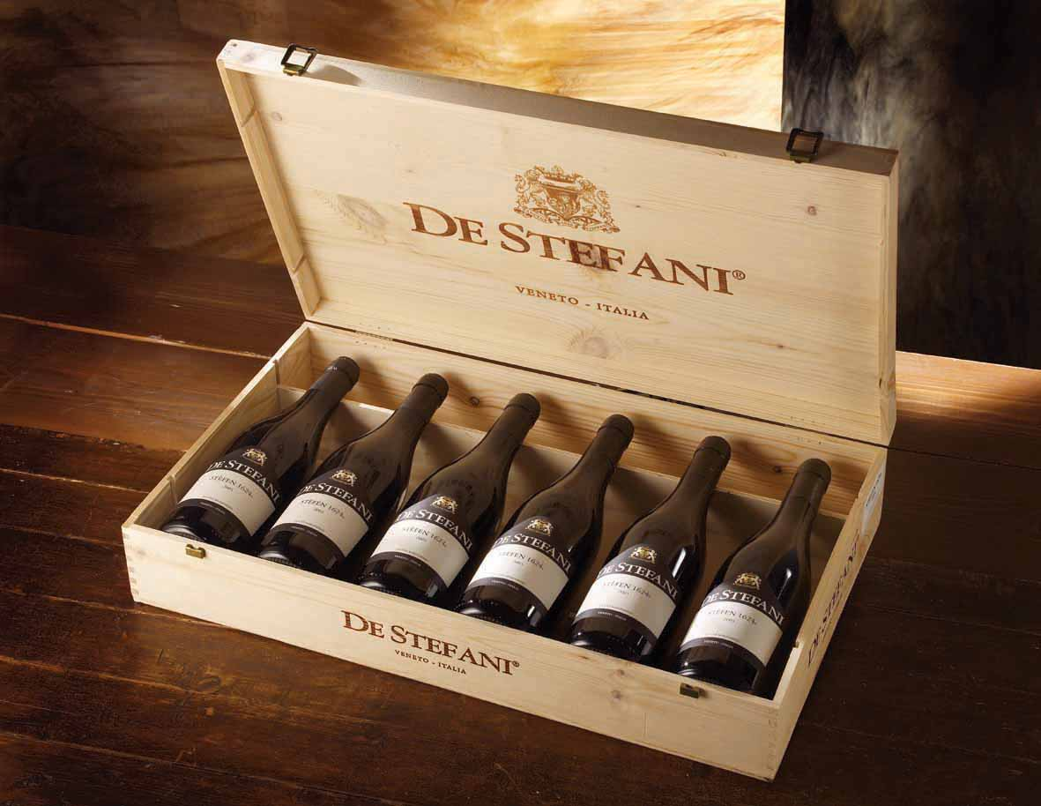 | Unsere Gesamtproduktion lag etwa um 30% unter dem Durchschnitt der vergangenen Jahre, was sich sicher positiv auf die Qualität und den Aromareichtum ausgewirkt hat.
Den Weisweinen haben die der Lese vorhergehenden Temperaturschwankungen den idealen ph-Wert (Säuregrad) erhalten und zu einer beachtlichen Anreicherung an Zucker in der Rebe beigetragen. Das Ergebnis sind hervorragende Weisweine und Schaumweine mit blumigem und an frisches, saftiges Obst erinnerndem Aroma.

Die Rotweine betreffend hat die etwas später erfolgte Weinlese den Trauben eine optimale Reifung des Anthozyans und der Tannine eingebracht, die dem Wein Farbe und Körper verliehen. Das Ergebnis sind runde, vollmundige und samtige Rotweine

Eine Weinlese mit vier Sterne!

